ПРОЕКТ


ОБНИНСКОЕ ГОРОДСКОЕ СОБРАНИЕ
ГОРОДСКОГО ОКРУГА «ГОРОД ОБНИНСК»

Р Е Ш Е Н И Е №

г. Обнинск «____» ___________ 2024 года

О внесении изменений и дополнений в Правила землепользования и застройки муниципального образования «Город Обнинск», утвержденные решением Обнинского городского Собрания от 12.03.2007 № 01-40

В соответствии со статьями 31, 32, 33 Градостроительного кодекса Российской Федерации, статьей 28 Устава муниципального образования «Город Обнинск», Обнинское городское Собрание

РЕШИЛО:

Внести следующие изменения и дополнения в Правила землепользования и застройки муниципального образования «Город Обнинск», утвержденные решением Обнинского городского Собрания от 12.03.2007 № 01-40 (в редакции решений Обнинского городского Собрания от 20.11.2007 № 02-50, от 17.09.2008 № 02-63, от 29.05.2009 № 03-75, от 21.12.2010 № 02-16, от 24.04.2012 № 05-33, от 26.03.2013 № 02-43, от 22.04.2014 № 02-57, от 25.11.2014 № 04-62, от 25.08.2015 № 04-73, от 28.06.2016 № 08-14, от 31.01.2017 № 02-25, от 26.09.2017 № 10-32, от 25.09.2018 № 03-45 (ред. 23.10.2018), от 19.02.2019 № 02-51, от 25.06.2019 № 01-55, от 19.11.2019 № 06-58, от 28.04.2020 № 01-65, от 27.10.2020 № 03-04, от 23.03.2021 № 03-12, от 29.06.2021 № 02-15, от 23.11.2021 № 01-19, от 26.04.2022 № 02-27, от 27.09.2022 № 01-30, от 28.02.2023 № 03-38, от 26.09.2023 № 07-43, от _______) (далее по тексту – Правила):
1. Статью 19 дополнить пунктом 12 следующего содержания:
«12. Размещение инженерных сетей в воздушном исполнении недопустимо в связи с нарушением архитектурного облика города (за исключением отсутствия иного варианта размещения сетей)».
2. Статью 19 дополнить пунктом 13 следующего содержания:
«13. Размещение оборудования операторов сотовой связи предусматривать путем замены опор электрического освещения на опоры двойного назначения при соблюдении следующих условий:
1) расстояние между опорами двойного назначения не менее 200 метров;
2) возможность размещения на опорах двойного назначения не менее трех операторов связи.
Установка мачт связи возможна только в исключительных случаях, подтвержденных проектными решениями».
3. В статье 21 раздел РЗ-1 дополнить абзацами следующего содержания:
«Для территориальных зон РЗ-1 при разработке проекта планировки территории устанавливаются следующие параметры: застройка вдоль магистральных улиц не выше 12 этажей, внутриквартальная застройка не выше 5 – 8 этажей, при этом вдоль основных проездов 5 этажей и вдоль улиц 8 этажей с интеграцией социальных объектов (детские сады, школы, Дом развития Творчества, библиотеки, спортивные объекты), коммерческих ядер и точек притяжения».
4. В статье 26 раздел ОДС-1 дополнить абзацами следующего содержания:
«Для территориальной зоны ОДС-1, примыкающей к красной линии улицы Пирогова, при капитальном ремонте, реконструкции или новом строительстве действуют следующие регламенты:
1) количество надземных этажей – 4;
2) архитектурные и цветовые решения фасадов должны соответствовать архитектурному облику ансамбля кварталов жилой застройки 1950-1960 годов с учетом регламентов, установленных для градостроительной зоны Ж-6 «Зона архитектурного ансамбля кварталов жилой застройки 1950 - 1960 годов».
Все работы, связанные с архитектурным обликом объектов, расположенных в указанной территориальной зоне должны согласовываться с Администрацией города Обнинска».
5. В таблице 5 статьи 22 основные виды разрешенного использования территориальных зон ПК-1 «Зона многофункциональной производственно-коммунальной застройки» и ПК-2 «Зона производственных объектов» дополнить строкой с кодом 13.0 «Земельные участки общего назначения».
6. В статье 23.1 в таблице 1 в строке «Ж-4» таблицы в столбце «Максимальная площадь ЗУ,(га)» показатель «2)* – для земельных участков, находящихся в собственности физических и юридических лиц, и образуемых в результате раздела, объединения, выдела (кроме случаев перераспределения)» исключить.
7. Примечание таблицы 1 статьи 23.1 дополнить пунктом 4 следующего содержания:
«На земельных участках в границах территориальной зоны Ж-4 «Зона садово-дачных участков» допускается размещение одного жилого (садового) дома на одном земельном участке».
8. По тексту Правил наименование свода правил «СП 18.13330.2011 «Генеральные планы промышленных предприятий. Актуализированная редакция СНиП II-89-80*» заменить наименованием свода правил «СП 18.13330.2019. Свод правил. Производственные объекты. Планировочная организация земельного участка (СНиП II-89-80* «Генеральные планы промышленных предприятий»)».
9. Таблицу 1 «Принятые коды видов использования земельных участков и объектов недвижимости» дополнить кодом 6.3.3 «Электронная промышленность».
10. В таблице 5 статьи 22 основные виды разрешенного использования территориальной зоны ПК-2 дополнить строкой с кодом 6.3.3 «Электронная промышленность».
11. Утвердить карту градостроительного зонирования Правил землепользования и застройки муниципального образования «Город Обнинск» в новой редакции с пояснениями (Приложения 1 и 2).

Решение вступает в силу со дня официального опубликования.

Глава городского самоуправления

Председатель городского собрания Г.Ю. Артемьев

Приложение № 1 к решению Обнинского городского
Собрания «О внесении изменений и дополнений в Правила землепользования и застройки муниципального образования «Город Обнинск» от «____» ________ 2024 года № «_____»

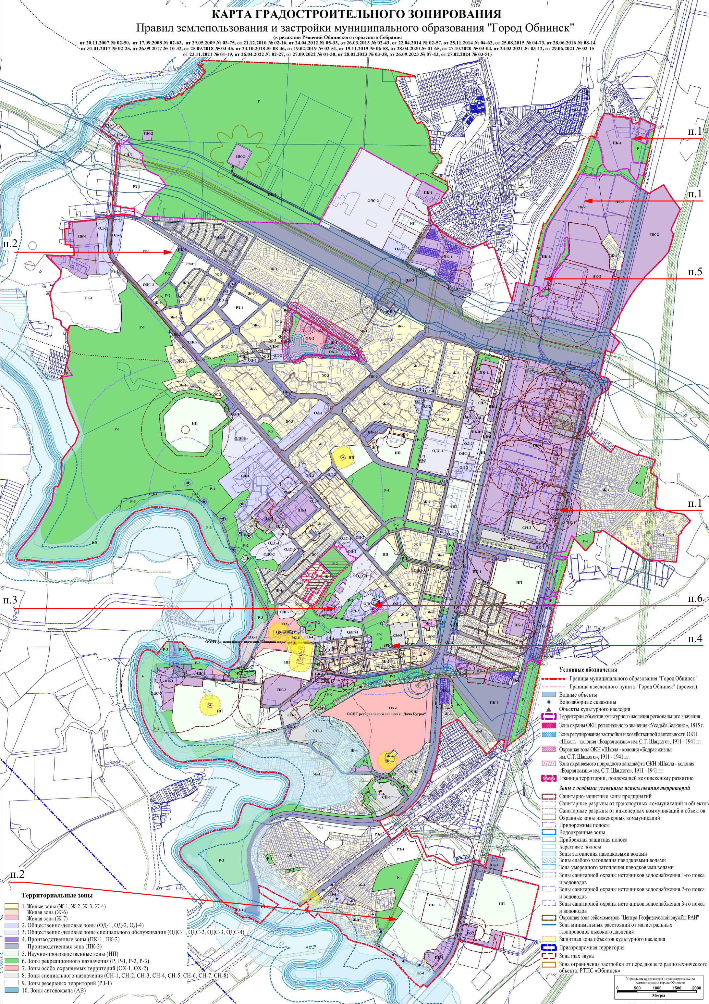

Приложение № 2 к решению Обнинского городского
Собрания «О внесении изменений и дополнений в Правила
землепользования и застройки муниципального образования
«Город Обнинск» от «____» ________ 2024 года № «_____»

Пояснительная записка
к карте градостроительного зонирования

Внесение изменений и дополнений в карту градостроительного зонирования – части II «Правил землепользования и застройки муниципального образования «Город Обнинск» - осуществляется в соответствии со статьями 30 - 35 Градостроительного Кодекса Российской Федерации с целями:
- уточнения границ территориальных зон муниципального образования с учетом границ земельных участков, сведения о которых внесены в Единых государственный реестр недвижимости на основании пункта 4 статьи 30 главы 4 Градостроительного Кодекса Российской Федерации, согласно которому границы территориальных зон должны отвечать требованию принадлежности каждого земельного участка только к одной территориальной зоне;
- формирования и/или изменения видов территориальных зон с целью создания условий для планировки территорий муниципального образования, сохранения окружающей среды и объектов культурного наследия, а также обеспечения прав и законных интересов физических и юридических лиц, в том числе правообладателей земельных участков и объектов капитального строительства;
- уточнения границ территориальных зон для постановки на кадастровый учет территориальных зон в соответствии с требованием Федерального закона от 24.07.2007 № 221-ФЗ «О кадастровой деятельности»;
- отображения границ зон с особыми условиями использования территорий (ЗОУИТ), в том числе сведения о границах, которые внесены в Единый государственный реестр недвижимости;
- отображения границ охранных и защитных зон территорий объектов культурного наследия регионального значения.

При проведении работ внесены следующие изменения в карту градостроительного зонирования Правил землепользования и застройки муниципального образования «Город Обнинск»:

1. В карте градостроительного зонирования отобразить зоны с особыми условиями использования территорий:
1.1. Санитарно-защитная зона для автозаправочной станции № 2 АО «Калуганефтепродукт», расположенной на земельном участке с кадастровым номером 40:27:040202:29 по адресу: Калужская область, г. Обнинск, Киевское шоссе, земельный участок 27 (реестровый номер: 40:27-6.281);
1.2. Санитарно-защитная зона для объекта – промплощадка ООО «НИАРМЕДИК ФАРМА», расположенного по адресу: Калужская область, г. Обнинск, Киевское шоссе;
1.3. Первый пояс зоны санитарной охраны водозаборного узла ООО «Рыбные Продукты» (реестровый номер: 40:03-6.1195);
1.4. Второй пояс зоны санитарной охраны водозаборного узла ООО «Рыбные Продукты» (реестровый номер: 40:03-6.1197);
1.5. Третий пояс зоны санитарной охраны водозаборного узла ООО «Рыбные Продукты» (реестровый номер: 40:03-6.1196).
Основание:
- письмо заместителя директора филиала ППК «Роскадастр» по Калужской области от 18.03.2024 № 12-00684/24@;
- письма руководителя Управления Роспотребнадзора по Калужской области от 29.02.2024 № 40-00-05/12-592-2024; от 16.05.2024 № 40-00-05/12-1412-2024.

2. В карте градостроительного зонирования откорректировать границы территориальных зон ПК-3 «Зона объектов инженерной и транспортной инфраструктур», Р-2 «Зона рекреационных объектов - скверов, парков, бульваров, городских садов» и РЗ-1 «Зона развития жилой застройки» с целью включения земельного участка с кадастровым номером 40:27:030401:10823 с видом использования «Обеспечение внутреннего правопорядка» (под пожарное депо) в территориальную зону ПК-3.
Основание:
- приведение в соответствие сложившемуся и планируемому землепользованию;
- документация по планировке и межеванию территории жилого района «Заовражье», утвержденная постановлением Администрации города Обнинска от 03.03.2010 № 247-п (в действующей редакции).

3. В карте градостроительного зонирования откорректировать границы территориальных зон ОДС-1 «Зона учреждений медицинского назначения» и ПК-1 «Зона многофункциональной производственно-коммунальной застройки» по границе земельного участка с кадастровым номером 40:27:020302:52 с целью включения территории общей площадью 1 056 кв.м, прилегающей к земельным участкам с кадастровыми номерами 40:27:020302:33 и 40:27:020302:34, в границы территориальной зоны ПК-1.
Основание:
- приведение в соответствие сложившемуся землепользованию.

4. В карте градостроительного зонирования откорректировать границы территориальных зон ОДС-4 «Зона объектов, связанных с отправлением культа» и Р-2 «Зона рекреационных объектов - скверов, парков, бульваров, городских садов» с целью уточнения границ земельного участка с кадастровым номером 40:27:020401:530.
Основание:
- исключение тротуара общего пользования из границ земельного участка.

5. В карте градостроительного зонирования откорректировать границы территориальных зон ПК-1 «Зона многофункциональной производственно-коммунальной застройки» и ПК-2 «Зона производственных объектов» с целью включения земельных участков с кадастровыми номерами 40:03:031003:368 и 40:03:031003:369 в территориальную зону ПК-2.
Основание:
- обращения генерального директора ООО «Итеко Кран» от 25.01.2024 № 416, от 22.04.2024 № 661.

6. В карте градостроительного зонирования откорректировать границы территориальных зон ОД-2 «Зона обслуживания и деловой активности местного значения» и ОДС-3 «Зона спортивных и спортивно-зрелищных объектов» с целью включения земельных участков с кадастровыми номерами 40:27:020302:63 и 40:27:020302:877 в территориальную зону ОДС-3.
Основание:
- обращение директора МАУ ДО «СШОР «КВАНТ» от 05.07.2024 № 192.

